**INSTRUCTIVO LIA**

**Subdirección Logística**

**GR-IN08**

**TABLA DE CONTENIDO**

|  |  |  |
| --- | --- | --- |
| 1. | Objetivo | 3 |
| 2. | Alcance | 3 |
| 3. | Política de operación | 3 |
| 4. | Definiciones y siglas | 3 |
| 5. | Ingreso a LIA | 5 |
| 5.1. | Opciones de solicitud | 6 |
| 5.1.1. | OPCION DE MENU 1- Consulta o requerimiento de combustible | 6 |
| 5.1.2. | MENU OPCION 2 ¿Tienes dudas sobre un caso reportado a la mesa Logística? | 9 |
| 5.1.3. | MENU OPCION 3 - Reportar una falla con Log+ | 9 |
| 5.1.4. | MENU OPCION 4 ¿Tienes dudas con la formalización de un siniestro? | 11 |
| 5.1.4.1. | MENU OPCION 4 opción C | 11 |
| 5.1.4.2. | MENU OPCION 4 opción D | 11 |
| 5.1.5. | MENU OPCION 5 ¿Tienes dudas sobre cómo crear una solicitud en Log+? | 12 |
| 5.1.6. | MENU OPCION 6 ¿Tienes dudas sobre los formatos para tus solicitudes? | 13 |
| 5.1.7. | MENU OPCION 7 Solicitud de copia de SOAT de vehículos | 13 |
| 5.1.8. | MENU OPCION 8 Comunicarse con personal de mesa de mesa Logística | 14 |
| 6. | Documentos relacionados | 15 |
| 7. | Control de cambios | 15 |
| 8. | Control de firmas | 16 |

1. **OBJETIVO**

Facilitar la respuesta efectiva a las diferentes solicitudes de los servidores de la U.A.E. Cuerpo Oficial de Bomberos de Bogotá, a través de Línea de Atención Inmediata (LIA), una herramienta para solicitar y dar respuesta pertinente y rápida a las necesidades orientadas a mesa Logística, así como brindar una mejor atención, seguimiento y clasificación a las prioridades de la operación.

1. **ALCANCE**

Inicia con ingreso a la línea de atención inmediata (LIA), posteriormente a la autorización de tratamiento de datos se muestran las opciones de solicitud, de acuerdo a la necesidad se elige y se sigue una secuencia de pasos, hasta el cierre del caso o atención del servicio.

# POLITICAS DE OPERACIÓN

* 1. Es responsabilidad de cada líder de proceso:

1. Socializar los documentos que aprueba, al personal que interactúa en el proceso.
2. Hacer cumplir los requisitos establecidos en los documentos aprobados.
3. Revisar y/o actualizar la documentación asociada a los procesos en el marco del MIPG cada vez que se requiera, como mínimo cada 2 años
   1. Es responsabilidad del Líder del Proceso revisar periódicamente la vigencia de la normatividad y documentos Externos aplicables**.**
   2. La organización de documentos producto de las actividades desarrolladas en este procedimiento deben quedar de acuerdo con las tablas de retención documental -TRD concertadas con el líder del proceso.
   3. Es responsabilidad de cada jefe de estación y jefe de área a la que se encuentra asignado el vehículo darle cumplimiento al instructivo.
   4. Los jefes de estación y los jefes de área velarán por la disponibilidad, operatividad y solicitudes de mantenimiento del parque automotor, equipo menor y suministros asignados a cada una de las estaciones o áreas de la Entidad
4. **DEFINICIONES Y SIGLAS**

* **Consecutivo**: Es un número de seguimiento de la solicitud que se asigna luego que se hace la recepción de esta a través del correo electrónico.
* **Equipo Menor:** Recursos usados como apoyo para el cumplimiento de las actividades misionales de la Entidad.
* **Herramienta tecnológica LOG+:** Es un sistema de información web que permite el registro, seguimiento y medición de las solicitudes relacionadas con el mantenimiento de parque automotor, equipo menor y consumibles, los cuales permitirán controlar la gestión, realizar seguimiento en tiempo real y generar reportes e indicadores que permitan optimizar los procesos y de esta manera mejorar la respuesta al personal operativo y administrativos de la entidad.
* **Insumo:** Es un bien consumible utilizado en el proceso productivo de otro bien el cual no tiene retorno
* **LIA:** Siglas en la UAECOB, que traduce Línea de Atención Inmediata
* **Mesa Logística del Parque Automotor:** Equipo interno de la Subdirección Logística que se encarga delproceso interno de recepción y trámite las solicitudes en los horarios establecidos: De lunes a domingo, de 6:00 am a 10:00pm, que se presenten en las estaciones o áreas relacionadas con el parque automotor, equipo menor y consumibles, con el fin de facilitar la comunicación, control, trámite y respuesta oportuna de los requerimientos. También se comparte información de interés relacionada con parque automotor, equipo menor y suministros.
* **Parque automotor:** Grupo de vehículos destinados como apoyo para el cumplimiento de la misionalidad de la UAECOB
* **Personal Uniformado de Logística:** funcionario operativo que soporta la gestión logística del parque automotor, equipo menor y suministros**.**
* **Proporcionar:** Acción de entregar en tiempo, lugar y cantidad los recursos requeridos para la atención emergencia.
* **Recursos**: Conjunto de insumos, HEAS y Vehículos disponibles para atender una necesidad.
* **Siniestro:** Acto o hecho imprevisto, no intencional, identificable en un momento y lugar, originado por una causa violenta, súbita, externa e involuntaria, el cual produce daños o destrucción de cosas o lesiones, incapacidad o muerte en las personas.
* **Suministro**: Cuando se habla de suministro se hace referencia a la acción y consecuencia de suministrar (es decir, proveer a alguien de algo que requiere)

1. **INGRESO A LIA**

Se ingresa de la siguiente forma.

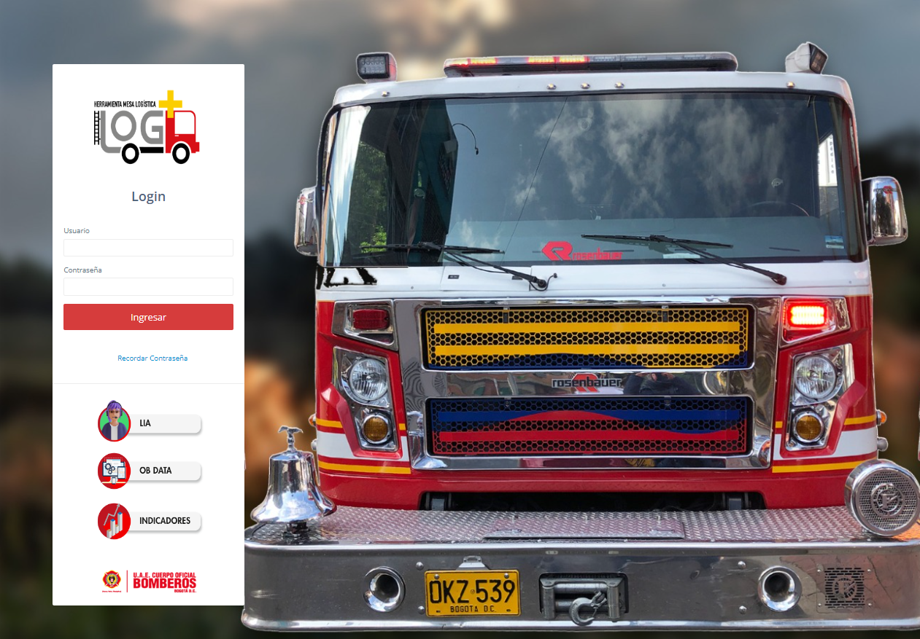

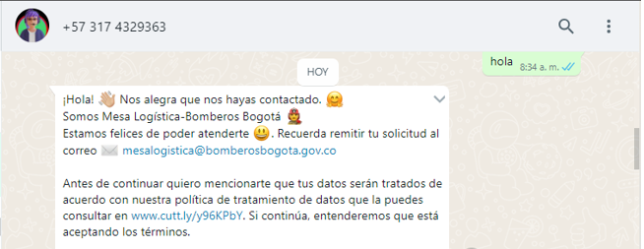

* 1. **OPCIONES DE SOLICITUD**

Una vez ingresemos al chat encontraremos el siguiente menú en donde podremos interactuar con la asistente virtual donde iniciaremos con un saludo

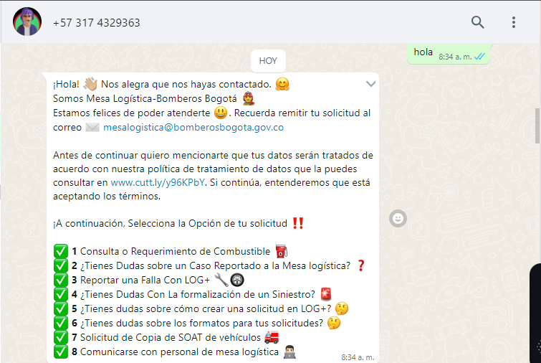

* + 1. ***OPCION DE MENU 1- Consulta o Requerimiento de Combustible***

Una vez dentro del chat encontraremos un menú conforme a las solicitudes más frecuentes, encontramos en la primera opción el menú de Consulta y requerimiento de combustible, donde nos despliega las siguientes opciones:

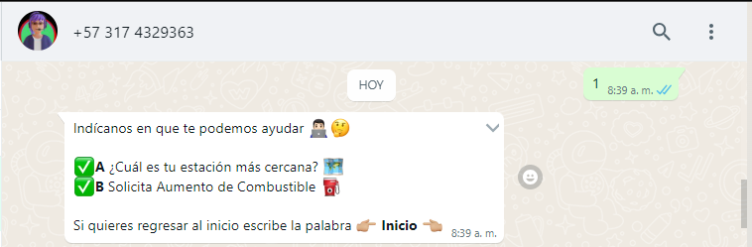

Al seleccionar la **opción A** nos brinda la siguiente información, donde podremos encontrar el mapa de estaciones para el tanqueo;

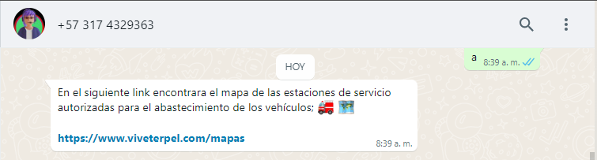

En la **opción B** podremos hacer la solicitud de ampliación de combustible, sin embargo, la respuesta será remitida por medio de la dirección de correo, es importante que al momento de diligenciar se coloquen los datos completos con el fin de realizar la solicitud y dar pronta respuesta.

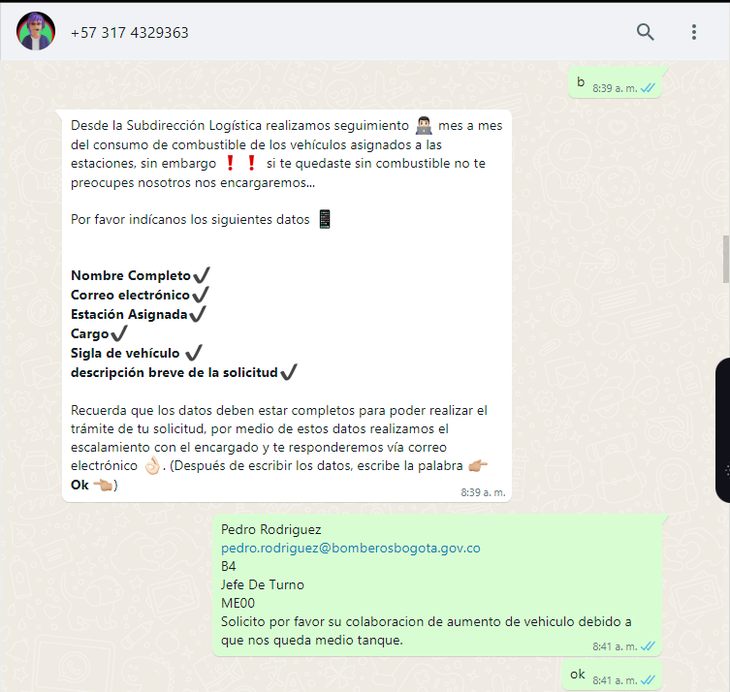

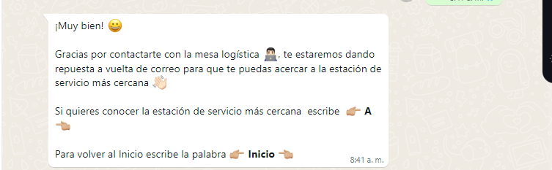

* + 1. **MENU OPCION 2 ¿Tienes Dudas Sobre un Caso Reportado a la Mesa logística?**

En este menú podremos solicitar información correspondiente a los casos generados por medio de la Mesa Logística como se evidencia a continuación, recuerda colocar todos los datos completos para poder dar respuesta a tu solicitud lo más antes posible;

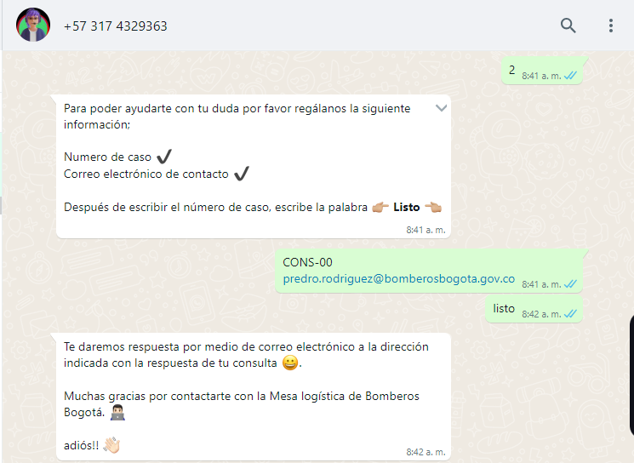

* + 1. ***MENU OPCION 3 - Reportar una Falla Con LOG+***

En este menú podrá realizar el escalamiento de los casos de LOG+, recuerde que debe completar la información y ser muy claro en el requerimiento para poder realizar el escalamiento del caso.

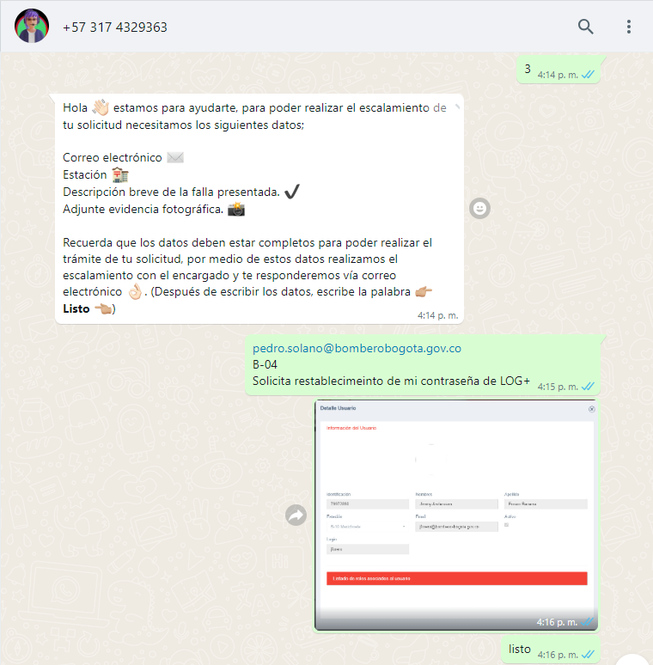

* + 1. ***MENU OPCION 4 ¿Tienes Dudas Con La formalización de un Siniestro?***

En este menú usted puede solucionar las dudas sobre la formalización de los siniestros en la Entidad, el menú nos genera dos opciones como se evidencia a continuación.

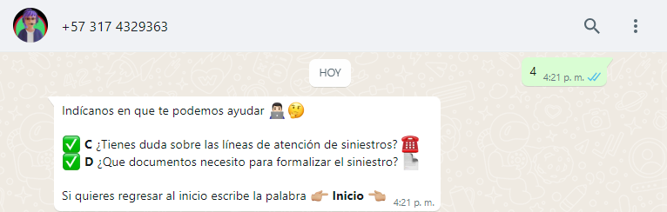

* + - 1. **MENUOPCION *4 opción C***

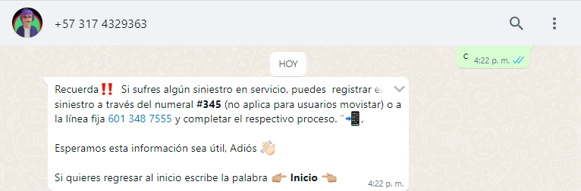

* + - 1. **MENU OPCION 4 opción D**

Para la formalizacion del siniestro diligenciando por completo del GR-PR12-FT02 Formato único de informe de siniestro, cedula de ciudadanía del conductor, licencia de conducción del conductor, tarjeta de propiedad del vehículo y SOAT del vehículo.

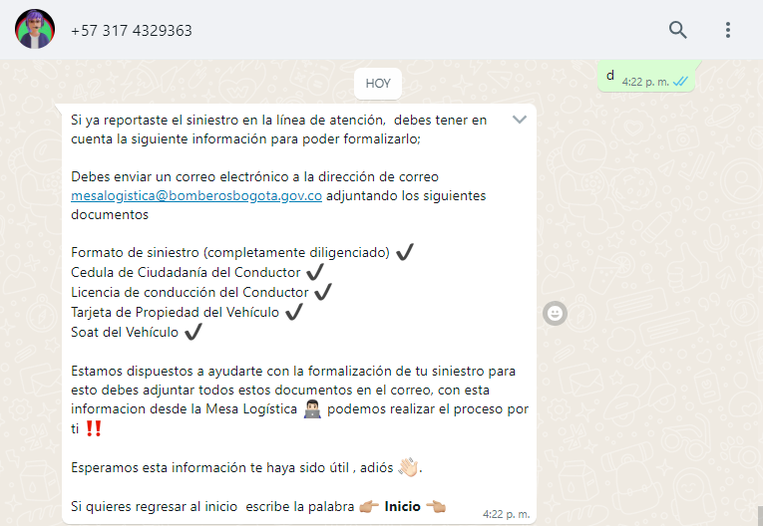

* + 1. **MENU OPCION 5 ¿Tienes dudas sobre cómo crear una solicitud en LOG+?**

En este menú encontrara videos instructivos correspondientes a todo el proceso que se genera por medio de la herramienta LOG+ como se evidencia a continuación

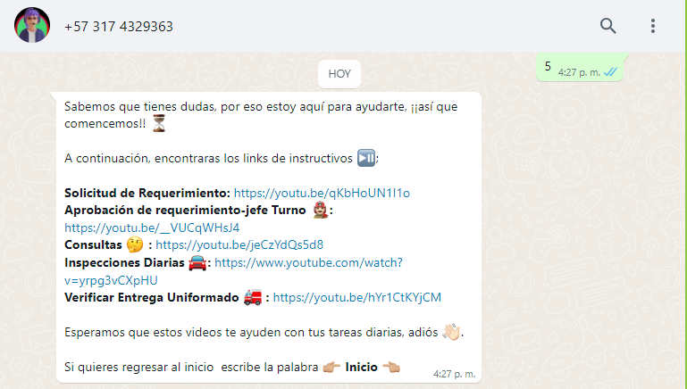

* + 1. **MENU OPCION 6 ¿Tienes dudas sobre los formatos para tus solicitudes?**

En este menú usted encontrara todo lo relacionado con los formatos que se utilizan dentro de los procesos de la subdirección como se evidencia a continuación; Diligenciando por completo del GR-PR07-FT03 formato único de mantenimiento de equipo menor.

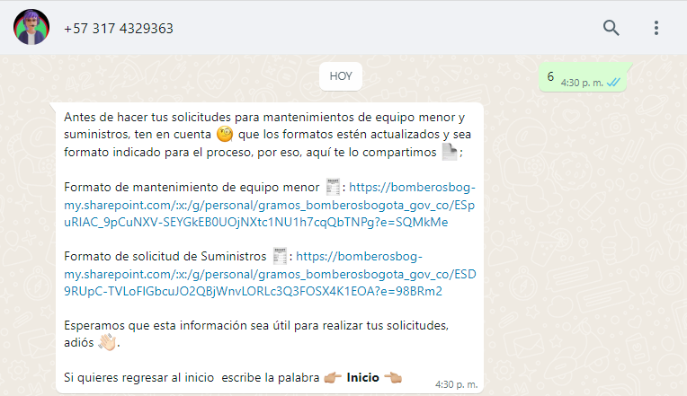

* + 1. **MENU OPCION 7- Solicitud de Copia de SOAT de vehículos**

En este menú usted podrá solicitar la copia del SOAT de su vehículo en caso de requerirlo, es importante que en este paso se diligencie la información completa esto con el fin de poder generar correctamente la copia del vehículo como se evidencia a continuación;

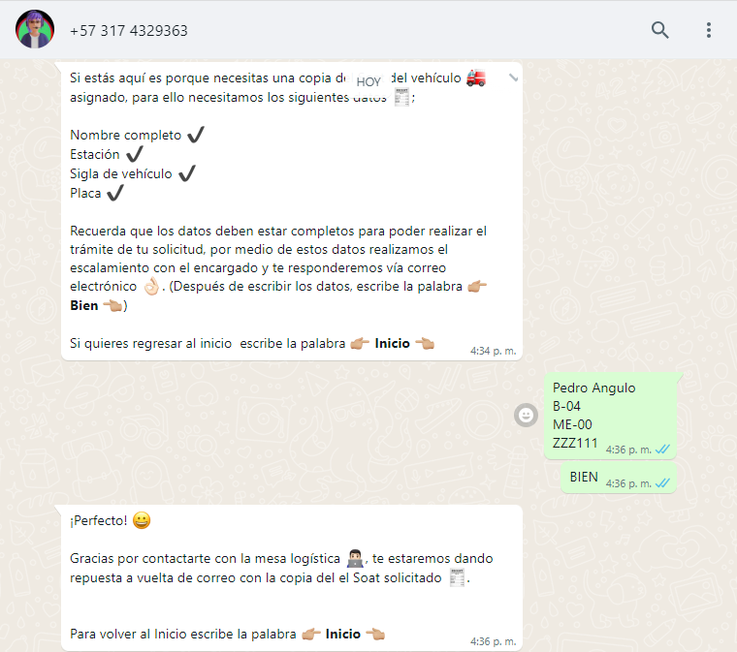

* + 1. **MENU OPCION 8 Comunicarse con personal de mesa logística**

En este menú usted podrá interactuar en el chat con uno de los agentes de la mesa logística en este espacio podrá resolver todas sus solicitudes y dudas conforme a la subdirección Logística.

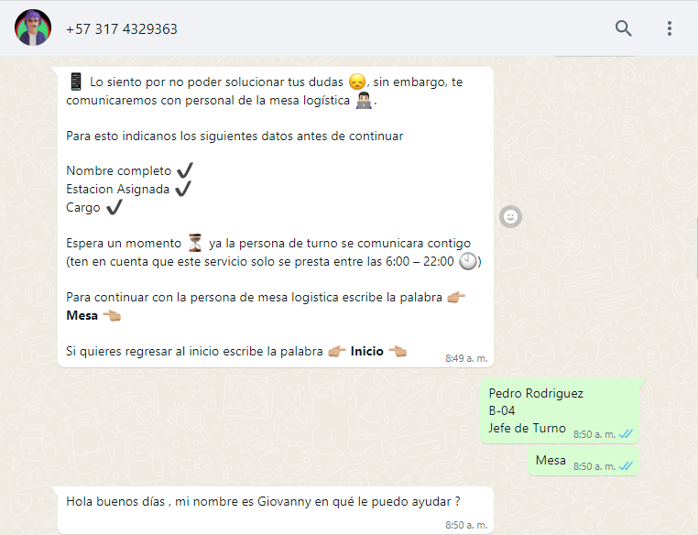

1. **DOCUMENTOS RELACIONADOS**

|  |  |
| --- | --- |
| **CÓDIGO** | **DOCUMENTO** |
| N/A | Videos tutoriales Herramienta Log+  <https://logmas.bomberosbogota.gov.co:8443/VideoTutoriales> |
| GR-PR07-FT03 | Formato único de mantenimiento de equipo menor |
| GR-PR12-FT02 | Formato único de informe de siniestros |
| N/A | Mapa de estaciones para tanqueo |

|  |  |  |
| --- | --- | --- |
| **VERSIÓN** | **FECHA** | **DESCRIPCIÓN DE LA MODIFICACIÓN** |
| **1** | 01/11/2023 | Creación del documento |

1. **CONTROL DE CAMBIOS**
2. **CONTROL DE FIRMAS**

|  |  |  |
| --- | --- | --- |
| **Elaboró**  Giovanny Alejandro Ramos  Jazmin Rocio Fernandez | **Cargo**  Profesional Subdirección Logística  Profesional Subdirección Logística | Firma  Original firmado  Original firmado |
| **Revisó**  Ingrid Johana Maldonado  Adriana Salom Viecco | Cargo  Profesional Subdirección Logística  Profesional Oficina Asesora de Planeación  “Los arriba firmantes declaramos que hemos proyectado y/o revisado el presente documento y lo encontramos ajustado a las normas y disposiciones legales y/o técnicas vigentes aplicables a la Unidad Administrativa Especial Cuerpo Oficial de Bomberos y por lo tanto, lo presentamos para la firma del líder del proceso” | Firma  Original firmado  Original firmado |
| **Aprobó**  Norma Cecilia Sánchez Sandino | Cargo  Subdirectora Logística | Firma    Original firmado |